Информация о деятельности Управления по обеспечению единства правового пространства Российской Федерации на территории Пермского края
в сентябре 2021 года
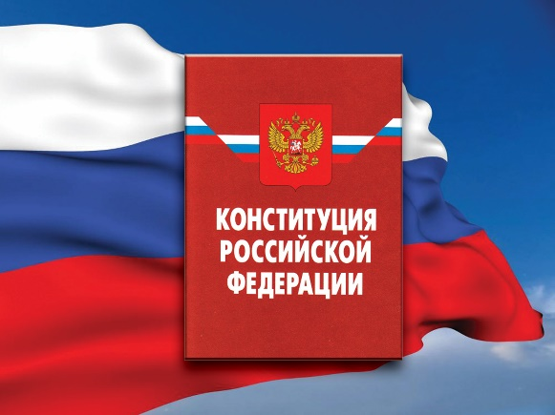
- Проведение экспертизы нормативных правовых актов (проектов нормативных правовых актов)
В сентябре 2021 года Управлением проведены правовая и антикоррупционная экспертизы 238 нормативных правовых актов Пермского края (всего с начала года экспертиза проведена в отношении 2421 регионального акта); по 1 акту подготовлено заключение о несоответствии нормам федерального законодательства (с начала года выявлено 80 региональных актов, не соответствующих действующему законодательству), в 2 актах выявлены 2 коррупциогенных фактора (всего с начала года в 5 региональных актах выявлено 8 корфакторов); рассмотрено 12 проектов региональных актов (с начала года – 123 проекта); по 10 проектам Управлением подготовлены заключения с замечаниями и/или предложениями (всего с начала года заключения с замечаниями и/или предложениями даны на 75 проектов), в проектах коррупциогенные факторы не выявлены (всего с начала года в 3 проектах региональных актов выявлено 3 корфактора).
На основании экспертных заключений в соответствие с требованиями федерального законодательства приведено 5 краевых нормативных правовых актов (с начала года – 79 актов (с учетом выявленных ранее).
По состоянию на 01.10.2021 остаются не приведенными в соответствие с действующим законодательством 30 региональных актов (из них более 2 лет – 0, более 1 года – 1, более полугода – 6), корфакторы не устранены в 3 правовых актах.
- Ведение базы данных «Федеральный регистр»
В указанный период в базу данных федерального регистра внесено
194 правовых акта Пермского края, 287 дополнительных сведений (экспертные заключения Управления, информация о мерах прокурорского реагирования, принятых в отношении региональных правовых актов, письма, иная информация органов государственной власти Пермского края, органов прокуратуры, иных государственных органов; служебные записки о продлении срока проведения правовой экспертизы, снятия с экспертизы в связи с признанием правового акта утратившим силу и другие).
Всего в федеральном регистре по состоянию на 30 сентября 2021 года содержится 23816 действующих правовых актов Пермского края.
- Регистрация уставов муниципальных образований. Ведение реестров: муниципальных образований, уставов муниципальных образований
На начало 2021 года на государственной регистрации находилось 9 муниципальных правовых актов и 2 проекта муниципальных правовых актов.
В сентябре 2021 года на государственную регистрацию поступило 8 муниципальных правовых актов; зарегистрировано 8 муниципальных правовых актов; отказано в государственной регистрации по 1 муниципальному правовому акту; возвращено без рассмотрения 2 муниципальных правовых акта; поступило 2 проекта муниципальных правовых актов; рассмотрено 3 проекта муниципальных правовых актов.
В государственном реестре уставов муниципальных образований Пермского края по состоянию на 30 сентября 2021 года всего содержится 5057 муниципальных правовых актов (уставов - 849; МПА - 4208), из них действующих 700 муниципальных правовых актов (уставов - 69; МПА - 631).
В государственный реестр уставов муниципальных образований внесено 8 муниципальных правовых актов и 42 дополнительных сведения (заключения Управления, результаты публичных слушаний по проекту муниципального правового акта, протокол заседания представительного органа, на котором был принят муниципальный правовой акт, источник и дата официального опубликования (обнародования) проекта муниципального правового акта, источник и дата официального опубликования (обнародования) муниципального правового акта после их государственной регистрации).

